Trang home  
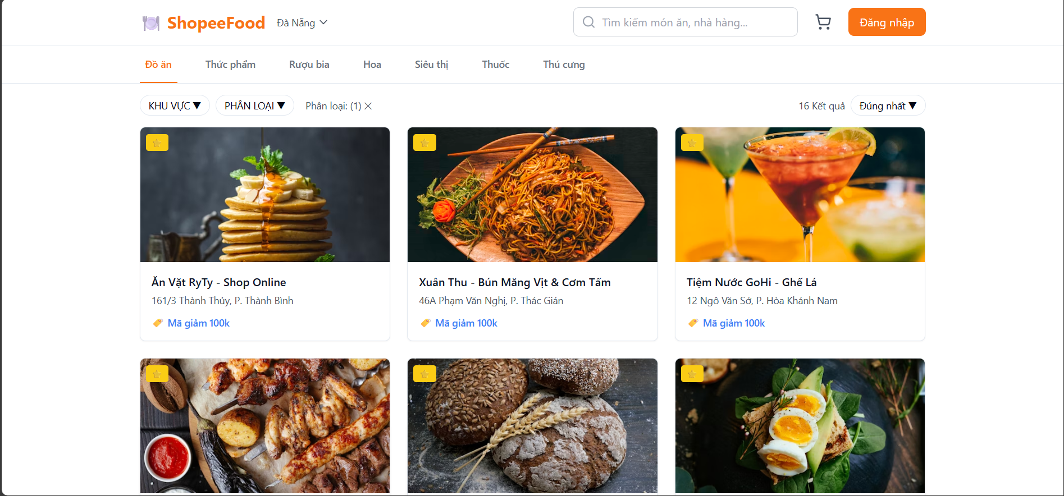

Màn hình chọn món

Màn hình cart item

màn hình checkout  
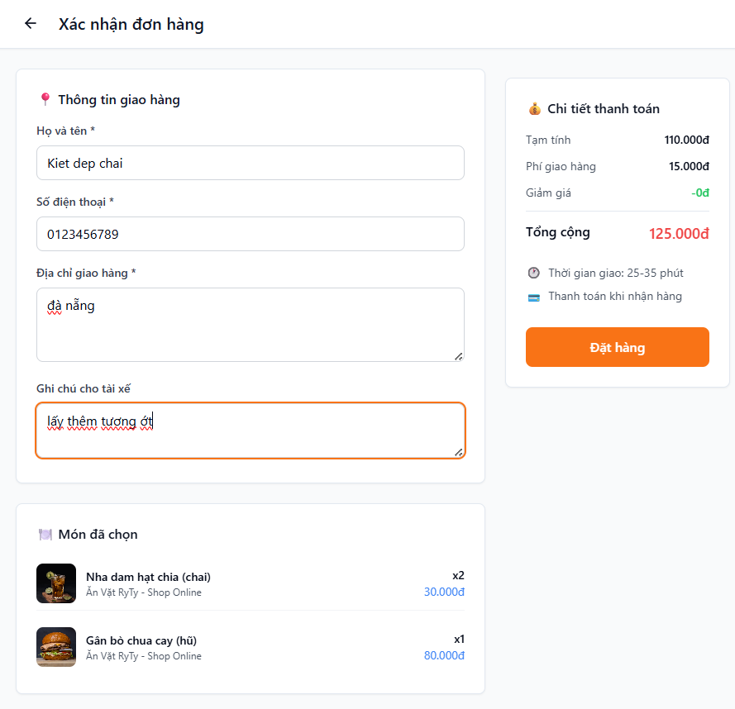

Màn hình thanh toán

